BENCHMARK SERVICIO DE API

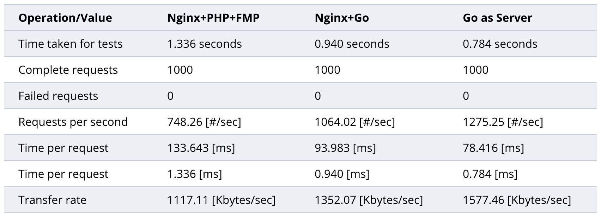Tabla comparativa de PHP/GO simulando 1,000 Requests y 100 usuarios permitivos por concurrencia.

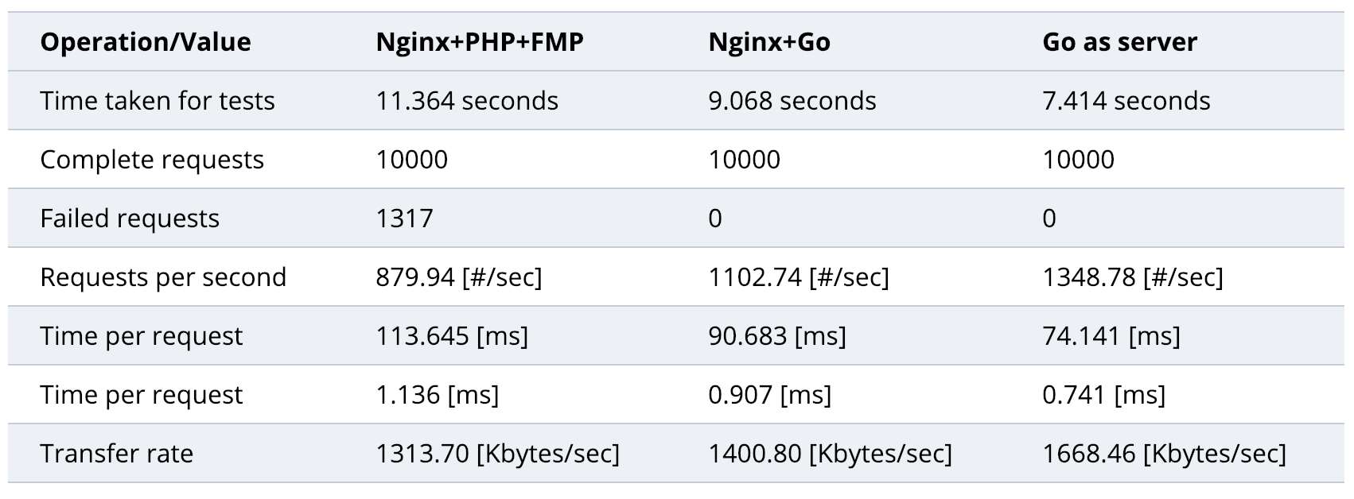Tabla comparativca de PHP/GO simulando 10,000 Requests y 100 usuarios permitidos por concurrencia.

Analisis: A como se puede apreciar, PHP comienza a retornar requests fallidos cuando la tasa de peticiones va escalando,

Benchmark local.

Se realizo una prueba donde se genera una matriz de 3 tuplas (X, Y, Z).

Requisitos

* Sólo la biblioteca estándar.
* La x son valores de cadena mientras que y son enteros. El valor de z es irrelevante para el caso.
* Los valores de x son 200 palabras aleatorias. Los valores de y son 500 números aleatorios. En total, habrá 100000 tuplas.
* Los valores de x ya se conocen.
* La lista de tuplas está barajada.

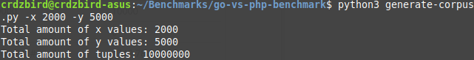

PHP importa el dataset generado en python, y procede a ordenar las tablas de manera acendente.

En total PHP se demora 58 segundos en realizar la carga, ordenamiento y transponer la matriz.

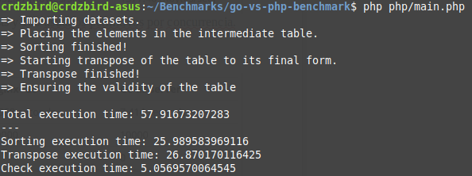

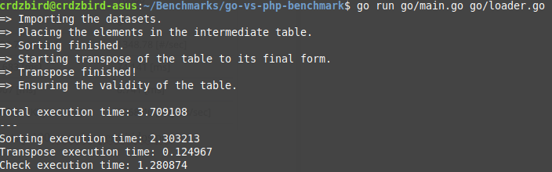GO importa el dataset generado en python, y procede a ordenar las tblas de manera acendente. En total GO se demoro 3.7 segundos en realizar la carga, ordenamiento, y trasponer la matriz.

Resultado Final:

|  |  |  |
| --- | --- | --- |
| PROCESO | GO | PHP |
| TIEMPO DE ORDENAMIENTO | 2.303213 | 25.989583969116 |
| TIEMPO DE TRANSPUESTA | 0.124967 | 26.870170116425 |
| TIEMPO DE CHEQUEO | 1.280874 | 5.0569570064545 |
| TOTAL DE TIEMPO | 3.71 | 57.92 |

PRO / CONS

Go (Pros y Contras):

Pros:

Tiene un gran apoyo de la comunidad

Está respaldado por Google

Proporciona rápidos tiempos de compilación

Es simple y fácil de implementar

Se utiliza para proporcionar un alto rendimiento.

Cons:

Las bibliotecas presentes en el lenguaje Go, no están establecidas

En el caso de Go, todos los archivos de la biblioteca deben tener un solo paquete

No tiene genéricos

Crea un factor de dependencia de otros artefactos mientras trabaja en múltiples proyectos

PHP (Pros y Contras):

Pros:

Es de fuente abierta

Proporciona un gran apoyo a la comunidad

Proporciona grandes marcos y un proceso de mejora continua

Proporciona procedimientos de despliegue fáciles y los correspondientes soportes de herramientas

Proporciona buenos paquetes comunitarios

Contras:

Tiene una comunidad fragmentada

Tiene un tiempo de ejecución más lento

Visibilidad limitada

Tiene una API inconsistente

